**Tương tự nhưng bài web các bạn vừa luyện tập vài buổi trước thì đối với bài này sẽ nâng cao hơn. Phải sử dụng 2 bảng csdl liên kết với nhau để lấy dữ liệu.**

**VD:**

* Bảng csdl “lop” có các trường: [id(int), lop(varchar)]

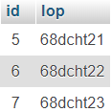

* Bảng csdl “sinhvien” có trường: [id(int), danhmucidlop(int), hoten(varchar)]

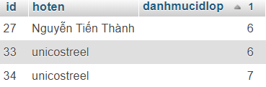

* Khi dùng câu lệnh “SELECT * FROM sinhvien”: nó sẽ hiển thị tất cả dữ liệu của bảng csdl “sinhvien” ra màn hình như sau:

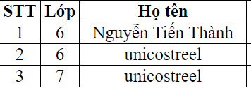

* Các bạn thấy “id” của bảng csdl “lop” = “danhmucidlop” của bảng csdl “sinhvien”: vậy các bạn suy nghĩ chỗ này để nó có thể hiển thị ra như sau:

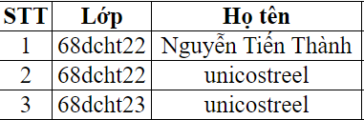

**Đề: tạo quản lý lớp, sinh viên**

Xây dựng ứng dụng web sử dụng PHP và MySQL gồm các yêu cầu sau(Giao diện tự tùy ý mọi người dưới đây mình chỉ mô tả sơ qua cho mọi người hiểu):

* Thiết kế Database tên “qlsv” gồm 2 bảng:
  + Bảng 1 tên “lop”:
    - Trường dữ liệu: id(int), lop(varchar)
    - Khóa chính: id
  + Bảng 2 tên “sinhvien”:
    - trường dữ liệu: id(int), danhmucidlop(int), hoten(varchar), ngaysinh(date), gioitinh(int)
    - Khóa chính: id
    - Khóa ngoại: danhmucidlop (Là khóa chính của bảng “lớp”)
* Thiết kế giao diện quản lý lớp:
  + Chức năng: Hiển thị danh sách, thêm, sửa, xóa, tìm kiếm lớp
  + STT: là biến truyền vào để đếm chứ không phải id đâu nhé

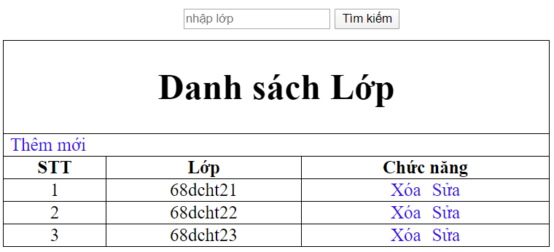

* Thiết kế giao diện quản lý sinh viên:

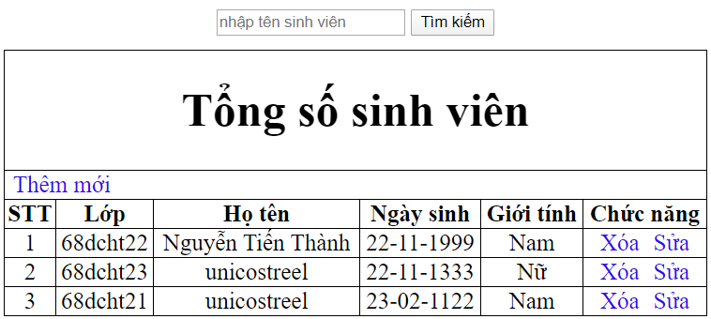

* + Bảng csdl “sinhvien” có trường dữ liệu: “danhmucidlop”: được hiển thị
* **CHÚ Ý**: Khi tạo giao diện **thêm mới** hoặc **sửa** đối với “sinhvien” thì dữ liệu của lớp được mô tả ở ảnh dưới phải được liên kết với bảng csdl “lop” in ra VD như: 68dcht21,68dcht22,68dcht23.

